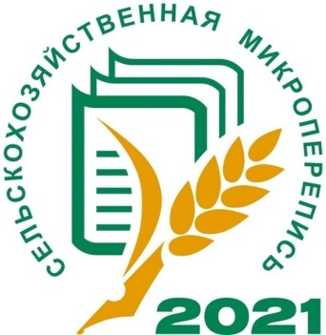
Приложение

Первая в России сельскохозяйственная микроперепись пройдет в период
с 1 по 30 августа 2021 года.
Цель сельскохозяйственной микропереписи - формирование официальной статистической информации о произошедших структурных изменениях
в сельском хозяйстве.
Особенностью сельскохозяйственной микропереписи 2021 года станет применение современных технологий при сборе сведений от респондентов. Сельскохозяйственные организации, крестьянские (фермерские) хозяйства и индивидуальные предприниматели, занимающиеся сельскохозяйственной деятельностью, кроме заполнения бумажного варианта переписного листа, смогут предоставить сведения в электронном виде через специализированных операторов связи или систему web-сбора официального сайта Росстата.
Опрос личных подсобных хозяйств населения и некоммерческих объединений граждан будет осуществляться переписчиками с использованием планшетных компьютеров, что позволит ускорить процесс сбора и обработки информации.
Содержащиеся в переписных листах сведения об объектах микропереписи являются информацией ограниченного доступа, не подлежат разглашению (распространению) и будут использоваться в целях формирования сводных статистических данных.
Для качественного и быстрого сбора информации обучено 350 специалистов.

В Костромской области предстоит переписать:
- 252 сельскохозяйственные организации;
- 224 К(Ф)Х и ИП;
- 405 некоммерческих объединений граждан;
- 117,8 тыс. личных подсобных хозяйств населения сельской местности
(за исключением населенных пунктов с численностью менее 10 человек).

Собранные в ходе переписи обобщенные сведения станут важным фактором формирования аграрной политики государства в целом, а также базой для принятия конкретных решений в области развития сельского хозяйства на региональном и муниципальном уровнях.

